قومي بفتح برنامج الفيجوال بيسك لعمل موقع ويب باسم Reservation system:
إدراج صفحة باسم (Tickets) مع مراعاة اتجاه الصفحة:

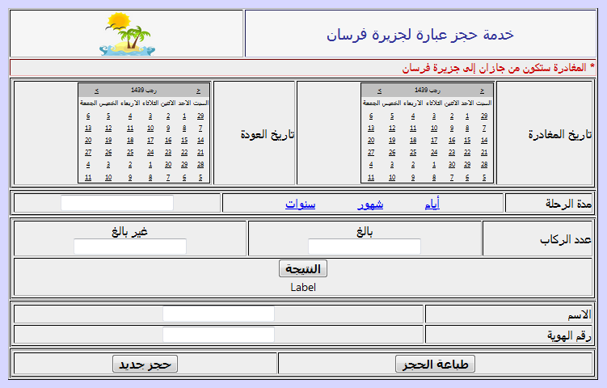
4
3
2
1

- حساب فرق التاريخين على حسب: (أيام – شهور – سنوات) ويتم طباعته في أداة TextBox.
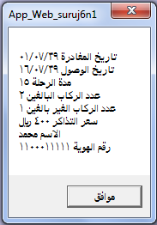
- زر النتيجة: يحسب اجمالي تذاكر الركاب بحيث: (سعر تذكرة الشخص البالغ 160 والغير بالغ 80).
- زر طباعة الحجز: طباعة كافة البيانات في رسالة نصية مع مراعاة تعدد السطور.
- زر حجز جديد: مسح كافة البيانات.

